

**FACULTÉ DES SCIENCES ET DES TECHNOLOGIES**

**(FST)**

**Nom : BYRON**

**Prénom : P. D. Naguiby**

**Cours : Système**

**Professeur : Mr I. Saint Amour**

**Niveau : 3ième année**

**Année : 2024-2025**

**Le 05/02/2025**

# Exécution du TD

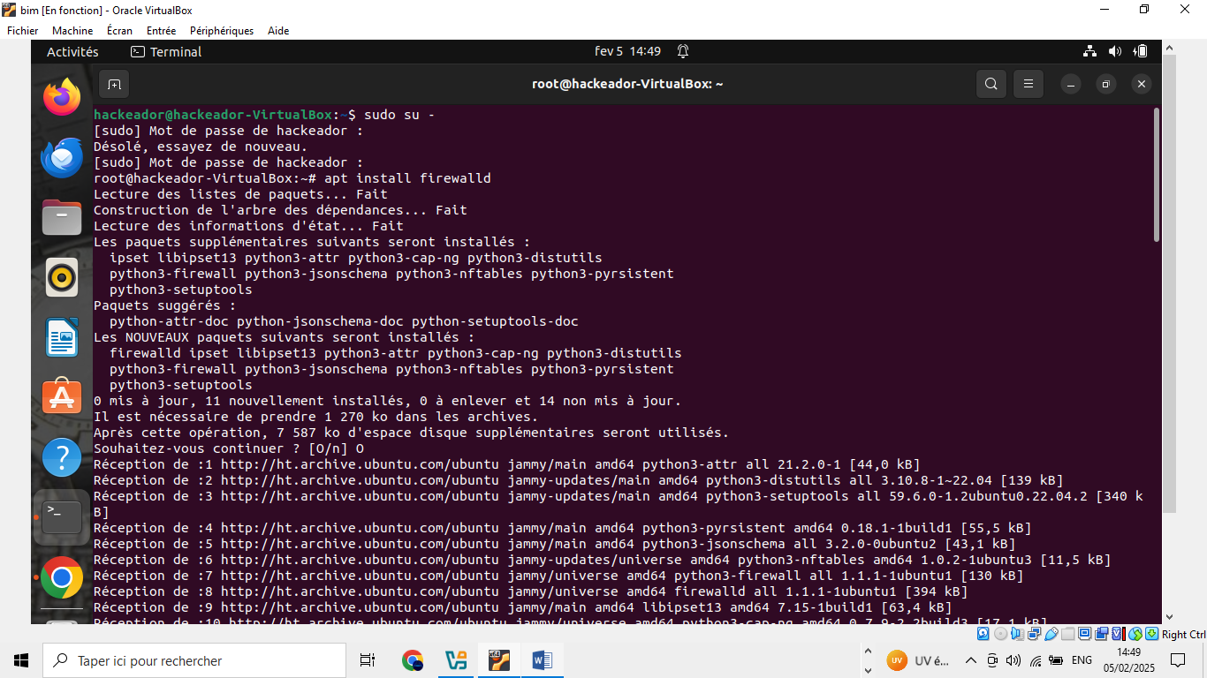

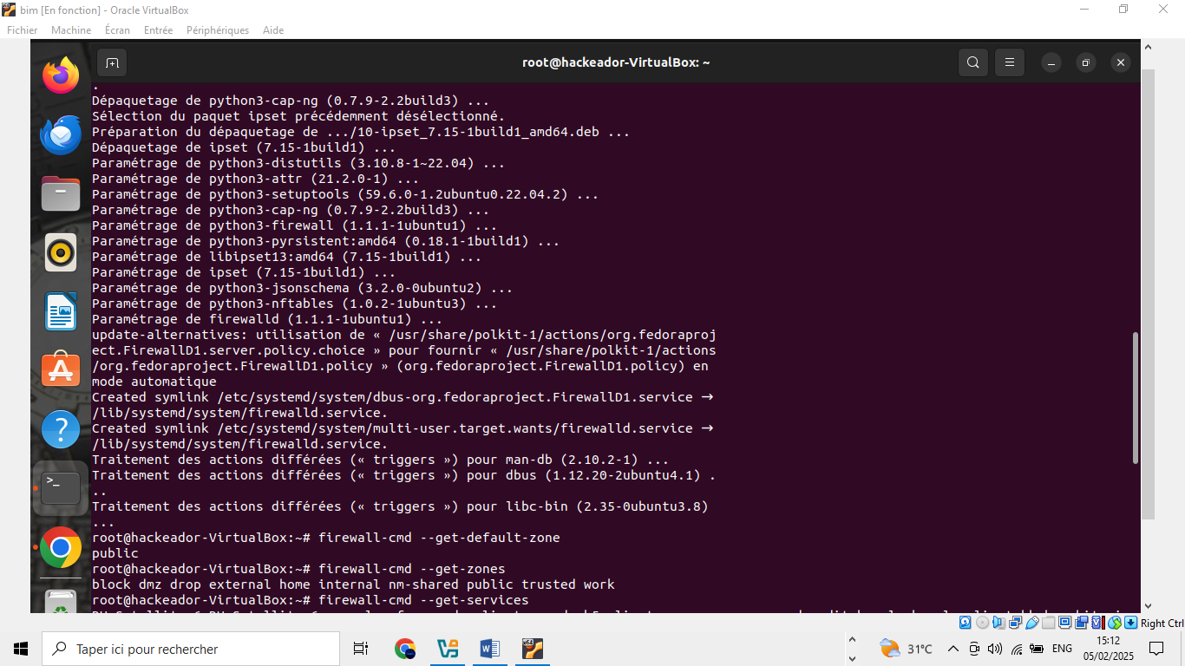

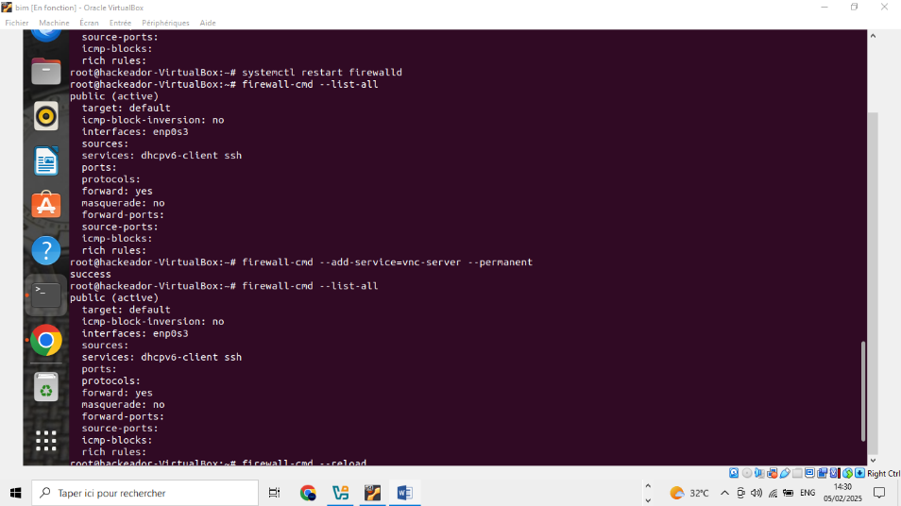

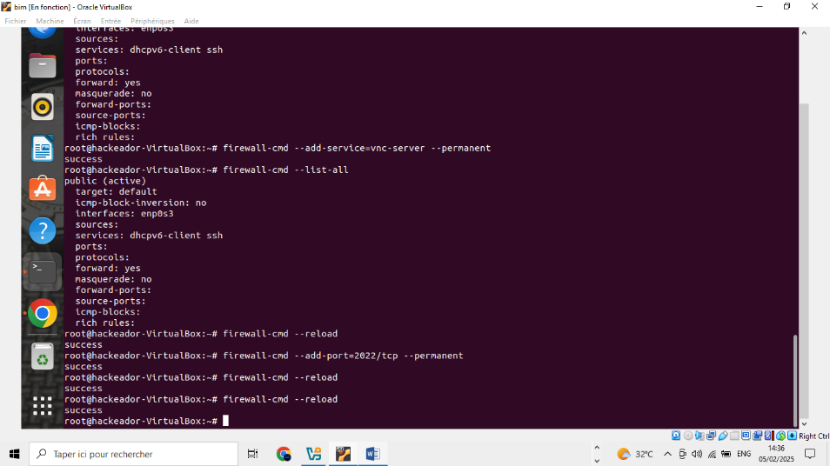

En conclusion, ce TD nous permet d'apprendre à configurer et gérer un pare-feu sur un système Ubuntu en utilisant ufw (Uncomplicated Firewall) et iptables. Il nous permet aussi d’apprendre à créer des règles pour bloquer ou autoriser le trafic réseau en fonction de vos besoins de sécurité, de comprendre le fonctionnement de SELinux (Security-Enhanced Linux), un mécanisme de sécurité qui impose des politiques d'accès rigoureuses pour protéger les ressources du système contre les attaques.